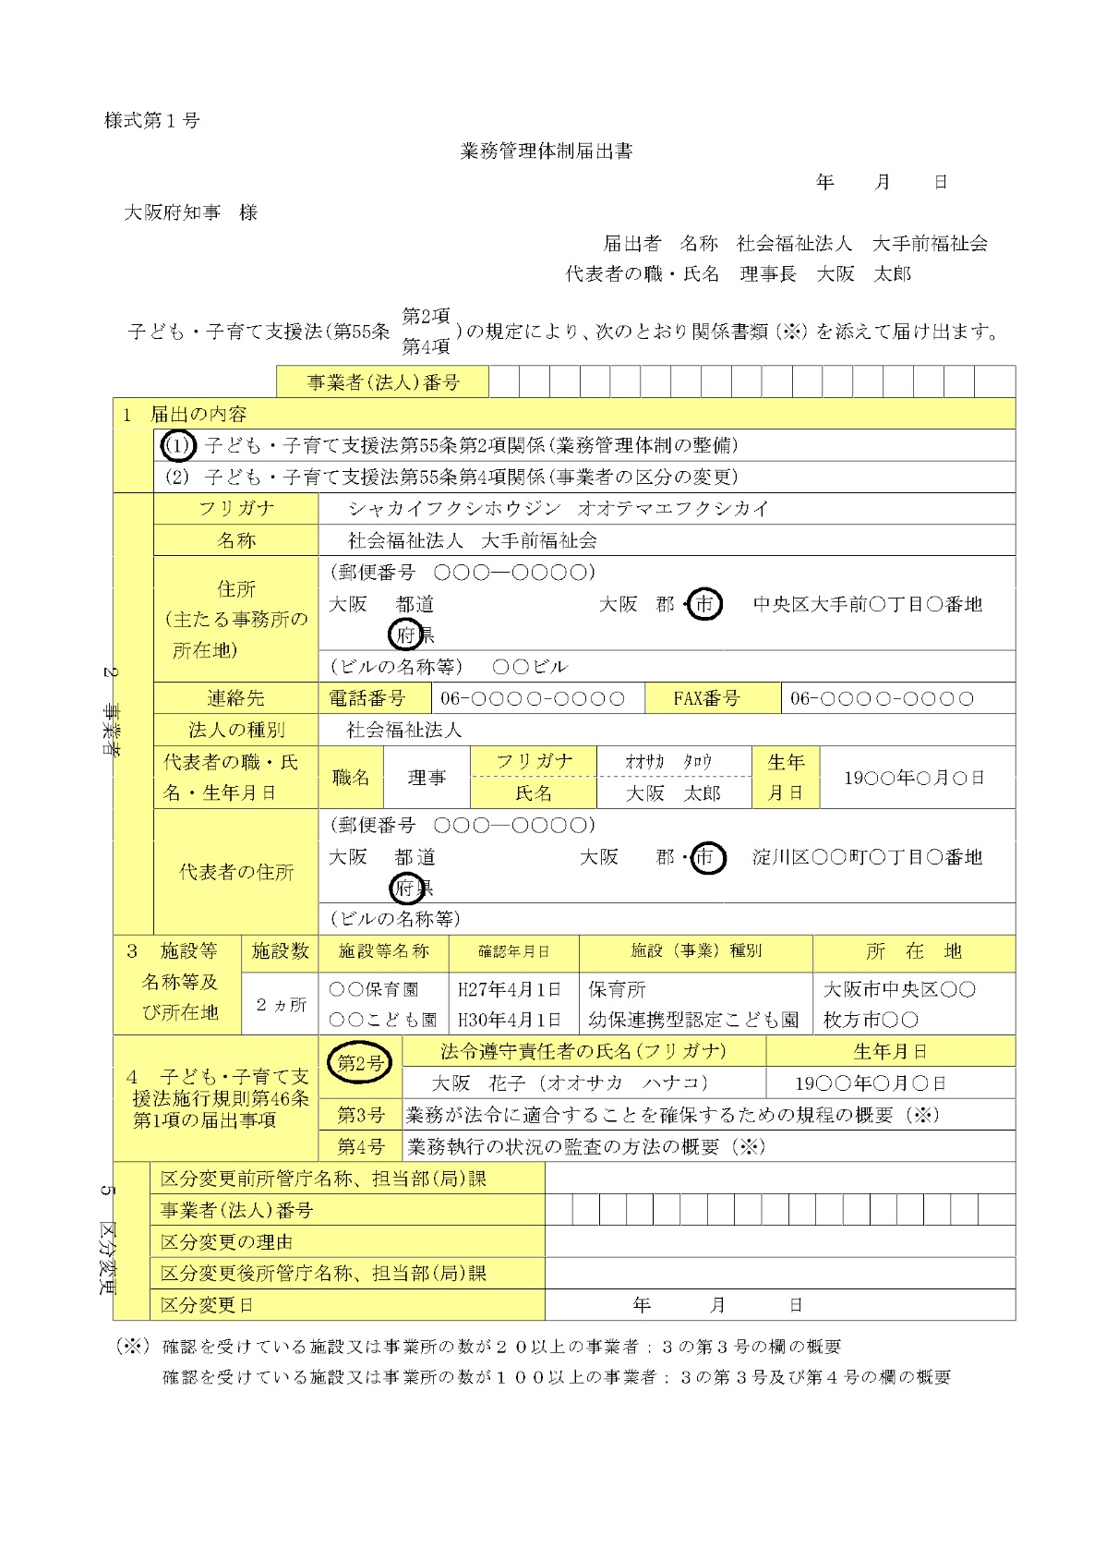
定款等で定めているコンプライアンス担当者を記入。担当者等の設定がない場合は、理事長名を記入してください。
施設数が多く、記入できない場合は、「別紙のとおり」と記入し、別紙にて提出してください。
「２事業者」の内容については、登記等の内容と一致させてください。
空白で結構です。
届出日を記入。
「５ 区分変更」
区分変更による届出の場合、変更前の区分により届け出るべき市町村長等にも届出をしてください。
＜記入例＞
３ 子ども・子育て支援法施行規則第46条第1項の届出事項について
次の表を参考に、該当する番号全てに○をつけてください。
・施設等の数に応じて整備する業務管理体制
 | 施 設 等 の 数
 | 20未満  （個人立の施設含む） | 20以上100未満 | 100以上
第２号 | ○ | ○ | ○
第３号 | × | ○ | ○
第４号 | × | × | ○
第３号及び第４号を届け出る場合は、概要が分かる資料を添付。

